Магистрально-модульный принцип построения ПК
В основу архитектуры современных персональных компьютеров положен магистрально-модульный принцип. Модульный принцип позволяет потребителю самому комплектовать нужную ему конфигурацию компьютера и производить при необходимости её модернизацию.
Модульная организация компьютера опирается на магистральный (шинный) принцип обмена информацией между устройствами.
Магистраль (системная шина) включает в себя три многоразрядные шины: шину данных, шину адреса и шину управления, которые представляют собой многопроводные линии.
К магистрали подключаются процессор и оперативная память, а также периферийные устройства ввода, вывода и хранения информации, которые обмениваются информацией на машинном языке (последовательностями нулей и единиц в форме электрических импульсов).
Шина данных. По этой шине данные передаются между различными устройствами. Например, считанные из оперативной памяти данные могут быть переданы процессору для обработки, а затем полученные данные могут быть отправлены обратно в оперативную память для хранения. Таким образом, данные по шине данных могут передаваться от устройства к устройству через области оперативной памяти.
Разрядность шины данных определяется разрядностью процессора, то есть количеством двоичных разрядов, которые могут обрабатываться или передаваться процессором одновременно. Разрядность процессоров постоянно увеличивается по мере развития компьютерной техники.
Шина адреса. Выбор устройства или ячейки памяти, куда пересылаются или откуда считываются данные по шине данных, производит процессор. Каждое устройство или ячейка оперативной памяти имеет свой адрес. Адрес передаётся по адресной шине, причем сигналы по ней передаются в одном направлении — от процессора к оперативной памяти и устройствам (однонаправленная шина).
Разрядность шины адреса определяет объём адресуемой памяти (адресное пространство), то есть количество однобайтовых ячеек оперативной памяти, которые могут иметь уникальные адреса.
Обрати внимание!
Количество адресуемых ячеек памяти можно рассчитать по формуле: N=2I, где I — разрядность шины адреса.
Пример:
Разрядность шины адреса постоянно увеличивается и в процессорах Pentium Extreme Edition составляет 64 бита. Таким образом, количество адресуемых ячеек памяти в таких процессорах равно: N=264 ячеек.
Шина управления. По шине управления передаются сигналы, определяющие характер обмена информацией по магистрали. Сигналы управления показывают, какую операцию — считывание или запись информации из памяти — нужно производить, синхронизируют обмен информацией между устройствами и так далее.
Важнейшим аппаратным компонентом компьютера является системная плата. На системной плате реализована магистраль обмена информацией, имеются разъёмы для установки процессора, слоты для установки оперативной памяти, а также контроллеров внешних устройств. Кроме термина «системная плата», используется название «материнская плата» (Motherboard).

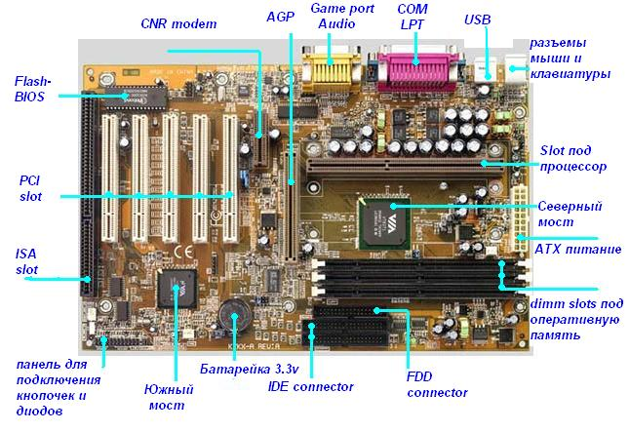
Еще 10-15 лет назад системные платы персональных компьютеров строились на основе цифровых микросхем малой и средней степени интеграции (вентилей, триггеров, регистров и т.п.). И если бы тебе пришлось иметь дело с компьютерами ХТ/АТ, тогда ты бы увидел системную плату с полутора-двумя сотнями корпусов интегральных схем.
Пропускная способность. Быстродействие устройства зависит от тактовой частоты тактового генератора (обычно меряется в мегагерцах — МГц) и разрядность, т.е количество битов данных, которые устройство может обрабатывать или передавать одновременно (измеряется в битах). Дополнительно в устройствах используется внутреннее умножение частоты с разными коэффициентами.
Обрати внимание!
Соответственно, скорость передачи данных (пропускная способность шины данных измеряется в бит/с) равна произведению разрядности шины (измеряется в битах) и частоты шины (измеряется в Гц =1/с): Пропускная способность шины = Разрядность шины ⋅Частота шины..
Северный и южный мосты. Для согласования тактовой частоты и разрядности устройств на системной плате устанавливают специальные микросхемы, включающие в себя контроллер оперативной памяти и видеопамяти (так называемый северный мост) и контроллер периферийных устройств (южный мост).
Северный мост — это системный контроллер, являющийся одним из элементов чипсета материнской платы, отвечающий за работу с оперативной памятью (RAM), видеоадаптером и процессором (CPU).
Одной из основных функций северного моста является обеспечение взаимодействия системной платы и процессора, а также определение скорости работы. Частью северного моста во многих современных материнских платах является встроенный видеоадаптер. Таким образом, функциональная особенность северного моста являет собой ещё и управление шиной видеоадаптера и её быстродействием. Также северный мост обеспечивает связь всех вышеперечисленных устройств с южным мостом.
Обрати внимание!
Северный мост получил свое название благодаря «географическому» расположению на материнской плате. Внешне это квадратной формы микрочип, расположенный под процессором, но в верхней части системной платы.
Южный мост — это функциональный контроллер, известен как контроллер ввода-вывода.
Как правило, выход из строя южного моста ставит точку в жизни системной платы.
Частота процессора. Северный мост обеспечивает обмен данными с процессором, оперативной памятью и видеопамятью. Частота процессора в несколько раз больше, чем базовая частота магистрали.
Частота процессора — это количество синхронизирующих импульсов в секунду.

д/з конспект

